Implementación de programación en Python para la visualización geoespacial de fragmentación mediante mapas de calor de P80 en voladuras a Tajo Abierto.
(Operaciones Mina y Gestión de Activos)

Mejora de procesos (Six Sigma, Lean Management, etc).
Carlos Lopez Mendoza¹

Autor:
- Empresa: Famesa Explosivos SAC
- Cargo: Ingeniero de Voladura
- Correo: clopez@famesa.com.pe/ 7197alonsolopezmendoza@gmail.com.pe
- Celular: 938783384

Palabras claves: P80, Automatización, fragmentación, Optimización, Voladura, Mapa de Calor.
____________________________________________________________________________________

Contexto y alcance
En las operaciones mineras a tajo abierto, la calidad de la fragmentación del material volado es un factor crítico que influye directamente en la eficiencia de los procesos posteriores, como la carga, acarreo, chancado y molienda.
Con los avances en la programación y análisis de datos, surge la oportunidad de implementar herramientas que permitan visualizar de manera geoespacial la distribución del tamaño de fragmentos, particularmente el P80 (tamaño de partícula para el cual el 80% del material es más fino). Python, como lenguaje de programación versátil y potente, ofrece bibliotecas especializadas para el tratamiento de datos, interpolación espacial y generación de mapas de calor, permitiendo representar visualmente zonas de sobredimensionamiento o sobre fragmentación en la malla de perforación.
Este proyecto se desarrolla en el contexto de optimizar el control de calidad de voladuras, proporcionando una herramienta gráfica que facilite la interpretación rápida de resultados y la toma de decisiones técnicas.
Objetivos
- Desarrollar una herramienta en Python que permita generar mapas de calor geoespaciales de los valores de P80 en voladuras a tajo abierto, con el fin de optimizar el análisis de la fragmentación y mejorar la toma de decisiones operativas.
- Interpretar los patrones de fragmentación detectados en los mapas para identificar áreas críticas y proponer mejoras en los parámetros de perforación y voladura.

Procedimiento o metodología
La metodología empleada en el desarrollo del presente trabajo se estructura en cinco fases secuenciales, orientadas a garantizar un enfoque sistemático para la creación, implementación y validación del script implementado mediante una aplicación de escritorio, se enumeran a continuación:
- Organización y preprocesamiento de datos.
- Desarrollo de código en Python.
- Visualización y análisis geoespacial.
- Automatización en una App.
- Validación de resultados.
Resultados
Como resultado de la implementación de la metodología descrita, se logró el desarrollo de un script en Python que permitió procesar y visualizar geoespacialmente los valores de fragmentación (P80) obtenidos en voladuras a tajo abierto.
Los mapas de calor generados evidenciaron zonas diferenciadas dentro del banco de voladura:
- Áreas de fragmentación eficiente (P80 por debajo del Target).
- Áreas de fragmentación deficiente (P80 mayor al Target).
La visualización de los mapas permitió identificar patrones asociados al tipo de roca y variaciones en los diseños de perforación y voladura, proporcionando información valiosa para la optimización de futuras voladuras.
Asimismo, se logró la automatización de la generación de mapas, facilitando la actualización continua a medida que se disponen de nuevos datos de campo, lo que permite su aplicación práctica en la evaluación operativa de voladuras.
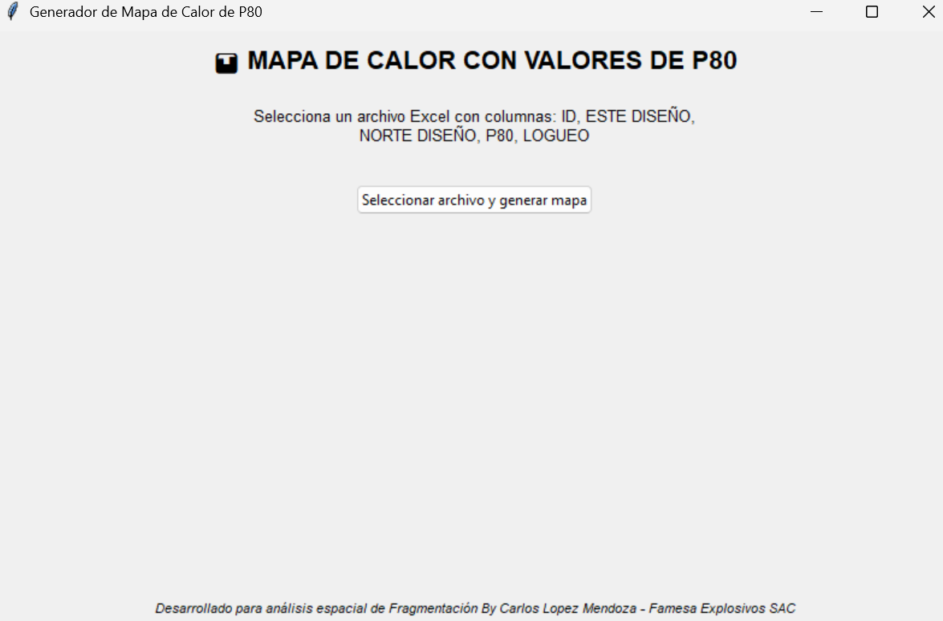
Fig. 1: Interfaz de la aplicación de escritorio implementada.

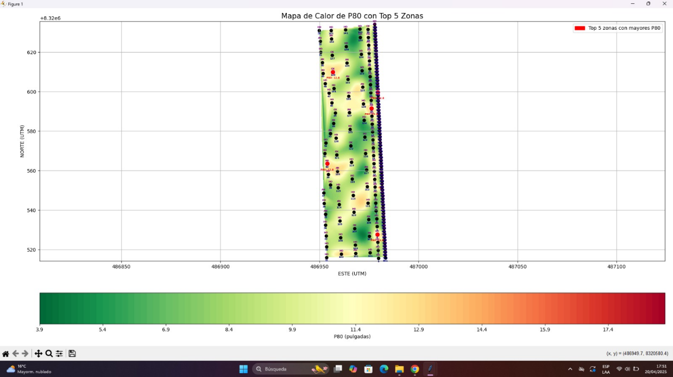
Fig. 2: Mapa de calor obtenido de una malla de voladura a tajo abierto.

El análisis espacial reveló también que las tendencias de fragmentación están estrechamente vinculadas a factores como:
- La proximidad a caras libres
- Variaciones en el diseño de la voladura.
- Cambios litológicos.
Conclusiones
La implementación de programación en Python permitió desarrollar una herramienta eficiente para la carga de datos, procesamiento e interpolación geoespacial de fragmentación, facilitando la generación automatizada de mapas de calor de P80 en voladuras de minería a cielo abierto.
La identificación de zonas críticas de fragmentación mediante mapas de calor ofrece una ventaja operativa significativa, ya que permite implementar acciones correctivas específicas en el diseño de perforación y voladura.

Reseña Profesional del autor.
Profesional de Ingeniería de Minas con experiencia en operaciones a tajo abierto y Subterráneas, en las áreas de Perforación, Voladura y Operaciones Mina. Ha formado parte de reconocidas empresas como Newmont Yanacocha y Famesa Explosivos, donde consolidó habilidades en optimización de procesos mineros, control de calidad de voladuras y gestión de operaciones.

